中学化学竞赛试题资源库——磷和磷的化合物
A组
．下列各组两物质之间的关系，不属于同素异形体的是
A 氧气和臭氧 B 白磷和红磷 C 硅石和石英 D 石墨和C₆₀
．能在空气中稳定保存的物质是
A 白磷 B 亚硫酸钠 C 硒化氢水溶液 D 石英
．密闭的玻璃容器中用酒精灯加热下列物质，冷却后的物质其性质可能发生变化的是
A 白磷 B 氯化铵 C 硅酸 D 碘
．密闭的玻璃容器中用酒精灯加热下列物质，冷却后的物质其性质发生变化的是
A 白磷 B 氯化铵 C 氧化汞 D 氢气
．下列溶液有时呈黄色，其中是由于久置时，被空气中的氧气氧化而变色的是
A 浓硝酸 B 白磷 C 氧化镁 D 氢氧化钠
．下列叙述中正确的是
A 白磷在常温下为白色粉末状固体 B 五氧化二磷溶于冷水中生成磷酸
C 白磷是一种剧毒物质 D 白磷和红磷互为同素异形体
. 有一种磷的结构式是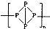，有关它的下列叙述不正确的是
A 它完全燃烧时的产物是P₂O₅ B 它不溶于水
C 它在常温下呈固态 D 它与白磷互为同分异构体
．农业及城市生活污水中含磷。对于处理污水时要不要除去磷，有以下几种意见，你认为正确的是
A 磷是生物的营养元素，不必除去
B 含磷的污水是很好的肥料，不必处理
C 磷对人无毒，除去与否都无关紧要
D 含磷的污水排到自然水体中能引起澡类增殖，使水变质，必须除去
．家用洗涤剂是污水中磷元素的重要来源（洗涤剂中常含有三聚磷酸钠），必须采取有效措施控制含磷洗涤剂的污水污染水体的原因是
A 使水的酸度大大增加，腐蚀桥梁、闸门等设施
B 磷酸根进入水中，形成多种不溶性的磷酸盐，再吸附杂质，日积月累，河床抬高造成水患
C 浮游生物得到养分，大量繁殖、死亡、腐败，耗尽水中氧，水质恶化
D 磷酸盐有毒、致癌，不溶于水
．已知白磷与氧气可发生如下反应：P₄＋3O₂＝P₄O₆ P₄＋5O₂＝P₄O₁₀，现在某密闭容器中加入62g白磷和50.4L氧气（标准状况），使之恰好完全反应，则所得到的P₄O₁₀与P₄O₆的物质的量之比为
A 1︰3 B 3︰2 C 3︰1 D 1︰1
．白磷跟热的KOH溶液发生如下反应：P₄＋OH－＋H₂O→H₂PO₂－＋PH₃，此反应中氧化剂与还原剂的物质的量之比为
A 1︰3 B 3︰1 C 4︰3 D 3︰4
．下列关于磷酸的说法错误的是[来源:学|科|网]
A 将五氧化二磷溶于水就可得到磷酸
B 常温下，磷酸可由PCl₅水解得到：PCl₅＋4H₂O＝H₃PO₄＋5HCl↑
C 磷酸比硝酸稳定，酸性比硝酸弱，是弱酸
D 磷酸没有毒，也没有氧化性
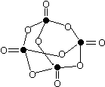．我们平常所说的“五氧化二磷”，其分子组成实为“P₄O₁₀”，分子结构呈“笼”状。（图中代表磷原子，代表氧原子）。P₄O₁₀极易与水化合，它也可与乙醇、氨等某些具有强极性键的分子结合，反应过程与同水反应类似。
（1）每个P₄O₁₀的分子中有P－O－P键的数目为
A 4个 B 6个 C 8个 D 12个
（2）若每个P₄O₁₀分子结合4个水分子，则生成的物质是
A H₄P₂O₆ B H₄P₂O₅ C H₃PO₄ D H₄P₂O₇
（3）若每个P₄O₁₀分子结合6个水分子，则生成物的结构简式为
A 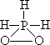 B 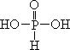 C 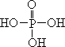 D 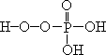
（4）P₄O₁₀与足量的乙醇反应，生成物的种数是
A 1种 B 2种 C 3种 D 4种
（5）每摩尔P₄O₁₀与足量的氨反应，最多可消耗氨的物质的量为
A 6mol B 8molC 10mol D 12mol [来源:Zxxk.Com]
．某元素的气态氢化物H_{X}R在某温度下分解为氢气和固体物质，在相同条件下体积为原来的1.5倍，分解前后气体的密度比为17︰1，该元素原子核内中子数与质子数之差为1，该元素的符号为 ，R原子核内中子数为 ，R原子的电子排布式为 ，R原子的最高氧化物的分子式为 ，其溶于水后生成物为 。
．N、P是植物生长需要的营养元素，吸收这些营养元素的主要方式为 。如果这些营养元素过多，海洋植物的生长速度就会 ，从而导致 ，进而影响鱼、虾、蟹等海洋生物的生存并大量死亡，原因是 。现在海水中N、P含量过高，主要来自 、 。你认为如何有效控制海水中N、P的过度增加 。
．下面所示装置（酒精灯、铁架台等未画出）制取三氯化磷，在仪器d（瓶塞用金属簿包裹）放入足量白磷，将氯气迅速而又不间断地通入仪器d中，氯气与白磷就会发生反应，产生火焰。三氯化磷和五氯化磷的物理常数如下表所示：
 | 熔点 | 沸点
三氯化磷 | -112℃ | 76℃
五氯化磷 | 148℃ | 200℃(分解)
 | 熔点[来源:学.科.网] | 沸点
三氯化磷 | －112℃ | 76℃
五氯化磷 | 148℃ | 200℃（分解）
a
c
d
e
g
b
CaCl₂
f

（1）有浓盐酸、浓硫酸、白磷、二氧化锰、氢氧化钠等物质供选用，a、b中应该装入的试剂分别是a_____________、b______________。
（2）需要加热的仪器有___________（填字母）。
（3）生成的三氯化磷在蒸馏烧瓶e中收集，为保证三氯化磷蒸汽冷凝，应在水槽g中加入________________。
（4）三氯化磷遇水蒸气强烈反应，甚至爆炸。所以d、e仪器以及装入的物质都不能含有水分。为除去氯气中的水分，C可以装入下列物质中的___________（填字母）。
A 碱石灰 B 浓硫酸 C 无水氯化钙
（5）氯气和白磷反应放出大量的热，为使仪器d不致因局部过热而炸裂，实验开始前应在曲颈瓶的底部放少量________________。
（6）实验室的白磷保存在水中，取出白磷后用滤纸吸干表面的水分，浸入无水酒精中片刻再浸入乙醚中片刻即可完全除去水分。已知水与酒精互溶，酒精与乙醚互溶。用上述方法完全除去水分的原理是_________________。
（7）为防止氯气污染空气，装置末端导出的气体最好用（填字母）________进行净化处理。
A NaOH溶液 B Ca(OH)₂溶液 C 饱和食盐水
．两种非金属元素彼此距离两个周期，其单质X_{m}、Y_{n}，都是无放射性的固体，能发生反应：X_{m}十Y_{n}＋H₂O＝HY＋H₃XO₄＋XH₄Y，试判断m、n的值，并确定X_{m}、Y_{n}各是什么物质？简述理由。
．工业上将磷酸钙、石英砂和碳粉混和在电弧炉中焙烧来制取白磷：
（1）配平下列化学方程式，标出电子转移方向和数目：
Ca₃(PO₄)₂＋ SiO₂＋ C＝ CaSiO₃＋ P_{x}＋ CO↑[来源:Zxxk.Com]
（2）反应得到的P_{x}蒸气的密度是相同条件下氢气的62倍，据此计算反应制得白磷的分子量。答： 。
（3）根据以上计算推断白磷的分子式为 ，其空间结构为 ，其键角为 ，其晶体类型属于 。
（4）白磷在空气中不完全燃烧得到磷的氧化物，其分子组成可认为白磷分子中的全部P－P键断裂后嵌入一个氧原子，则该氧化物的化学式为 。
．某元素的最高价氧化物的化学式为R₂O₅，其气态氢化物中含H 8.82%（质量分数），计算该元素的相对原子质量。若该元素原子核内质子数比中子数少1个，确定该元素的名称、元素符号及它在元素周期表中的位置。
．在573K时，磷的蒸气对空气的相对密度是4.28，空气的平均相对分子质量为29，问气态磷分子是由几个磷原子组成的？写出其分子式。
B组
．有化学实验能证明，安全火柴在摩擦起火的过程中，发生化学变化的可能是下列两种物质之间
A 氯酸钾与二氧化锰 B 氯酸钾与白磷
C 氯酸钾与红磷 D 二氧化锰与三硫化锑
．下列物质误食后，不会引起中毒的是
A BaSO₄ B NaNO₂ C HPO₃ D P₄
．白磷分子中的共用电子对数和未成键的价电子对数依次为
A 4，4 B 6，4 C．4，6 D．3，1
．31g白磷分子中存在的共价键数目是（N_{A}为阿佛加德罗常数）
A 4N_{A} B N_{A} C 1.5N_{A} D 0.25N_{A}
．将下列固体置于隔绝空气的密闭容器中加热，在加热过程中发生了化学反应，但冷却后又聚集为原来物质的是
A NH₄Cl B NH₄I C 碘片 D 红磷
．第二次世界大战期间，某国有支侦查小分队到德国法西斯一座十分隐蔽且又戒备森严的军火厂。上级要求小分队在三天内必须炸毁它，结果他们用十多只涂有化学药剂的老鼠完成了任务。据你推测这种化学药剂是[来源:学*科*网Z*X*X*K]
A TNT B KMnO₄和H₂SO₄ C 黑火药和甘油 D 白磷的CS₂溶液
．将白磷隔绝空气加热到260℃可转变为红磷。以下说法正确的是
A 白磷转变为红磷是一个吸热过程 B 红磷比白磷稳定
C 白磷转变为红磷需外界提供引发反应的能量 D 白磷比红磷稳定
．同主族元素所形成的同一类型化合物，往往其结构和性质相似。化合物碘化磷（PH₄I）是一种白色晶体，下列对它的叙述中错误的是
A 它是一种含共价键的离子化合物 B 这种化合物受热时可能产生有色气体
C 这种化合物易溶于水 D 这种化合物不能和烧碱反应
．白磷在高压下隔绝空气加热后急速冷却，可得钢灰色固体——黑磷，其转化过程如下：白磷$\vec{\text{1215}\text{.}9\text{MPa}，\text{473}K\text{，隔绝空气}}$黑磷，黑磷性质稳定，结构与石墨相似。下列叙述正确的是
A 黑磷与白磷互为同分异构体 B 黑磷能导电
C 白磷转化为黑磷是物理变化 D 黑磷能在空气中自燃
．将一定量的磷化氢和氢气的混合气体依次通过两支加热的硬质玻璃管。第一支玻璃管中装有铜屑；第二支玻璃管中装有氧化铜。第一支玻璃管中的Cu被氧化为Cu₃P₂，玻璃管质量增加了4.96g；第二支玻璃管质量在发生反应后减少了5.76g。计算原混合气体中磷化氢气体和氢气的体积比是
A 4︰9 B 3︰5 C 4︰3 D 3︰4[来源:学&科&网]
．把过量的五氧化二磷加入纯硝酸中，控制温度在30℃以下发生反应，在此反应中五氧化二磷的作用是： ，此反应的化学方程式是： 。
．生铁中常含少量磷（以Fe₃P的形式存在），使生铁可铸不可锻。欲测定生铁的含磷量，按照中国化学工业颁布的标准分析方法，需用硝酸溶解样品。
（1）若用稀硫酸或盐酸溶解生铁样品，分析结果将会 （“偏高”、“偏低”或“正常”）。
（2）若用6mol/L的硝酸溶解生铁样品，Fe₃P与硝酸反应的化学方程式为
．高聚合度的膦腈化合物具有耐油、耐高温、抗老化、低温弹性好及不燃烧等优良性质，是当前无机高分子新材料及阻燃材料的一个研究方向它的制备反应为
nPCl₅＋nNH₄Cl$\vec{C_{6}H_{5}\text{Cl}}$(PNCl₂)_{n}＋4nHCl
(PNCl₂)_{n}中n为3、4、5等，经分离得(PNCl₂)₃的环状化合物，写出(PNCl₂)₃的结构式。
m(PNCl₂)₃$\vec{\text{250}C−\text{300}C}$PNCl₂。（链状聚合物）
此链状聚合物在400℃以上解聚，伸张率为150％～300%，抗张强度为18kg/cm²，性能已属优良，但不实用，因为 ，所以常用聚氯代膦腈有机衍生物，例如聚三氟乙醇膦腈，则可用 与聚氯代膦腈作用。
．三硫化四磷（P₄S₃）是制造火柴的原料，它的分子结构以白磷的分子结构为基础，硫原子连接在P－P键的中间，其中有1个磷原子与3个硫原子相连。
（1）白磷的分子结构是 型，白磷属于 晶体。
（2）P₄S₃中磷的化合价分别为 价，在包含磷原子和硫原子的最小环上有
个原子。
．在有机溶剂里使nmol五氯化磷与nmol氯化铵定量地发生完全反应，释放出4nmol的氯化氢，同时得到一种白色晶体A；A的熔点为113℃，在减压下，50℃即可升华，在1Pa下测得A的蒸气密度若换算成标准状况下测得15.5g/L。
（1）A的化学式为 ；
（2）生成A晶体的化学方程式为 ；
（3）分子结构测定实验表明：A分子中具有六元环结构，同种元素的原子在分子中所处的环境（状态）相同且满足P五价、N三价、Cl一价。请写出A分子的结构式。
．在有机溶剂里令nmol五氯化磷与nmol氯化铵定量地发生完全反应，释放出4nmol的氯化氢，同时得到一种白色的晶体A。A的熔点为113℃，在减压下，50℃即可升华，在1Pa下测得的A的蒸汽密度若换算成标准状况下则为15.5g/L。
（1）通过计算给出A的分子式。
（2）分子结构测定实验的结论表明，同种元素的原子在A分子所处的环境毫无区别，试画出A的分子结构简图（即用单键一和双键＝等把分子里的原子连接起来的路易斯结构式）。
．2003年6月，江苏省南京电化厂毒气泄漏，接到报警的南京消防特警一中队的消防官兵赶到现场，隔离出警界线，戴上防毒面具冲进厂区，看见厂内一根长8米，直径在30厘米的“L”形管子里正大量向外散发着白色雾状的毒气。据消防官兵介绍，管道中存有有毒化学品三氯化磷，由于遇到雨水挥发产生毒雾。
（1）三氯化磷对湿度很敏感，在潮湿的空气中有烟雾，迅速水解，请写出相应化学方程式；已知产物中的含氧酸为二元酸，画出结构式；并写出该含氧酸与过量NaOH溶液反应生成正盐的化学方程式。
（2）PCl₃还能与液氨进行氨解反应，分别写出相应化学方程式。
（3）PCl₃能否与金属镍反应？为什么？
（4）PCl₃能与氯气加合生成五氯化磷，五氯化磷在气态，融熔态和非极性溶剂的溶液中具有 结构，磷原子以 杂化轨道成键。五氯化磷固态呈[PCl₄]⁺[PCl₆]－离子状态，在极性有机溶剂（如CH₃NO₂）中，它能被溶剂的极性离子化。可以认为由于Cl－从一个PCl₅转移到另一个Cl－接受体PCl₅而产生了四面体的PCl₄⁺。因此当PCl₅与其它的Cl－接受体反应时，可得到许多PCl₄⁺盐是不足为奇的。请写出NbCl₅和PCl₅的反应方程式。
．磷不仅在地壳中广泛分布（丰度居所有元素的第13位）也存在于细胞、蛋白质、骨骼和牙齿中，是动植物不可缺少的元素之一，磷有三种同素异形体，分别是白磷、红磷和黑磷。[来源:Z*xx*k.Com]
（1）在液态和800℃以下的蒸气中，磷单质主要以P₄分子形态存在。P₄分子的空间构型为 ，P－P－P键角为 。
（2）将白磷隔绝空气加热到1700℃，测得蒸气的密度（1大气压下）为0.509kg/m³，并检测到磷原子间有两种键长。确定1700℃下磷蒸气的主要成分，写出分子式、画出结构式、计算出体积百分含量。
（3）白磷在30℃左右即自燃，因此保存白磷的方法是 。
（4）白磷在空气中燃烧得到磷的氧化物，空气不足时生成A，空气充足时生成B，A、B的结构都以P₄分子结构为基础而衍生的。写出A、B的分子式，画出A、B的结构式。[来源:学+科+网Z+X+X+K]
（5）氧化物A中磷原子的空间构型是 ，氧原子的空间构型是 ，还有两种有机化合物的骨架结构与A类似，一种是烃（C），另一种是含N衍生物（D），请分别写出C、D的化学式，画出结构简式。
（6）NH₄＋和HCHO在水溶液中可发生反应，生成化合物D。写出离子方程式。
现有一瓶失去标签的一元酸的铵盐，为了测定其含氮量，称取2g样品溶于水，加入适量HCHO的溶液配成100mL溶液，再取10mL，滴入酚酞后再逐滴加入0.1mol/LNaOH溶液，当滴到25mL时溶液出现粉红色，且在半分钟内不褪色。求铵盐中氮的质量分数。
（7）红磷的结构非常复杂，有人认为它是一种层状晶体，每一层是由许多磷原子环绕排列而成的五角形管道，管道中的重复单位是由 个原子构成的链节。下图是“红磷管道中的链节”。
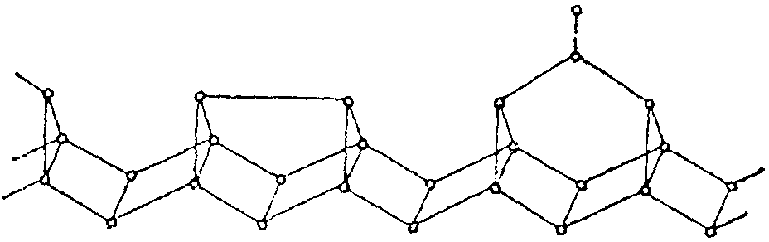
红磷是高分子化合物吗？ ，为什么？
（8）黑磷具有类似石墨的片层结构，有“金属磷”之称。列举两种黑磷特有的物理性质： 。
（9）已知白磷、红磷燃烧的热化学方程式分别为
P_{4（s、白磷）}＋5O_{2（g）}＝P₄O_{10（S）} △H＝－24.08kJ/g白磷
P_{（s、红磷）}＋5/4O_{2（g）}＝1/4P₄O₁₀（s） △H＝－23.84kJ/g红磷
写出白磷转化为红磷的热化学方程式：
即1mol白磷转化为红磷时 （吸收、释放） kJ热量。
白磷和红磷，何者热力学稳定性好？
（10）在自然界中，磷的主要矿物是Ca₃(PO₄)₂·H₂O和 ，它们是制造磷肥和一切磷化合物的原料。制备白磷的方法是以磷酸钙矿为原料，以焦碳作 剂，以石英砂做 剂，1780K时在电炉中高温下共熔得到。写出反应方程式。
（11）白磷在热的浓氢氧化钾溶液中岐化得到一种次磷酸盐 和一种气体 ，写出化学反应方程式。
（12）白磷还能将Cu等不活泼金属从它们的盐溶液中还原出来，所以硫酸铜溶液是白磷中毒的解毒剂。写出化学反应方程式。
如果该反应是在加热条件下进行的，得到的还原产物是Cu₃P，写出化学反应方程式。
（13）白磷用于制备纯磷酸，化学反应方程式是 ，大量用于火柴生产的磷的同素异形体是 。
（14）人体内90%的磷是以 的形式存在于骨和牙齿中；生物体内新陈代谢和光合作用中涉及到的三聚磷酸钠的一个酯是 。
C组
．磷的氯化物有PCl₃和PCl₅，氮的氯化物只有NCl₃，为什么没有NCl₅？
白磷在过量氯气（其分子有三种不同的相对分子质量）中燃烧时，其产物共有 种不同分子。
．写出在氢氧化钠溶液中P₄的歧化反应式。
．说明为什么在制取P₄O₆时要用氮与氧的混合气体而不用纯氧气？
．离子晶体A中存在共价键，A仅由2种位于不同周期的元素组成。将A溶于稍过量NaOH中得一无色透明溶液，且无气体和沉淀产生。向所得溶液中加入AgNO₃溶液，生成浅黄色沉淀，经分析知道该沉淀为两种银盐的混合物，一种沉淀由两种元素组成，另一种沉淀由三种元素组成。写出A的化学式以及所有涉及的反应方程式。
．某白色物质A能与热碱溶液（KOH）反应，得到无色有臭味的气体B和无色溶液C。A是四面体型的分子晶体，在空气中最终氧化为D，D有很强的吸水性，与冷水反应生成E的四聚体E₄。B在水中的溶解度很小，其溶液显很弱的碱性。C是一元酸F的钾盐，它们都有很强的还原性。A、B、F在常温下都能与某蓝色溶液G反应，得到一种紫红色的常见金属和两种酸的混合液。将A和G在加热条件下反应，得到另一种沉淀物I，将I在真空中加热使其分解，再冷却，得到H和一种黑色粉末J。I和J既不是同种物质，也不是同分异构体。
（1）写出化学式：A、B、C；
（2）写出结构式：D、E₄、F；
（3）写出B与H₂O反应的离子方程式是水解反应还是电离反应？
（4）写出下列反应方程式：
A＋KOH→
B＋G→
F＋G→
A＋G→
．PCl₅是一种白色固体，加热到160℃不经过液态阶段就变成蒸气，测得180℃下的蒸气密度（折合成标准状况）为9.3g/L, 极性为零，P—Cl键长为204pm和211pm两种。继续加热到250℃时测得压力为计算值的两倍。PCl₅在加压下于148℃液化，形成一种能导电的熔体，测得P－Cl的键长为198pm和206pm两种。（P、Cl相对原子质量为31.0、35.5）回答如下问题：
（1）180℃下PCl₅蒸气中存在什么分子？为什么？写出分子式，画出立体结构。
（2）在250℃下PCl₅蒸气中存在什么分子？为什么？写出分子式，画出立体结构。
（3）PCl₅熔体为什么能导电？用最简洁的方式作出解释。[来源:学.科.网Z.X.X.K]
（4）PBr₅气态分子结构与PCl₅相似，它的熔体也能导电，但经测定其中只存在一种P－Br键长。PBr₅熔体为什么导电？用最简洁的形式作出解释。
．制备NH₄PF₆简易方法研究：①称取28g PCl₅和26g干燥的NH₄F在研钵中混匀研细，置于坩埚中。在反应混合物表面滴加一小滴水，反应会逐渐由慢到快发生。反应过程中有大量白烟逸出。②反应完毕，所得反应物在研钵内研细。加入20mL水，搅拌，使其中的NH₄PF₆尽量溶解，然后过滤，除去未溶解的NH₄Cl。固体再用约10mL水冲洗，洗出液与前面滤液合并后旋转蒸发至约为原体积的五分之一，冷却后不要有固体析出。浓缩液中加入20mL丙酮，摇动，会有NH₄Cl固体析出。过滤，固体用丙酮洗涤。洗出液与滤液合并后再次旋转蒸发浓缩，重复前一次操作，如此3至4次。直至加入丙酮不再析出固体为止。最后将所得滤液浓缩后直接加入CHCl₃，则会有白色NH₄PF₆固体析出。过滤，真空低温干燥。称重，得产品6g。
（1）写出实验反应化学方程式：
（2）本实验产率多少？
（3）微量水在此固相反应中起了一定的催化作用，其催化机理可能有如下两种：一种是PCl₅和微量的H₂O反应，二者反应生成POCl₃。该过程放出的热会引发其周围少量NH₄F和PCl₅反应，引发的反应放出的热又起到加热反应混合物的作用。反应会逐渐发生且越来越剧烈。请写出相应的化学方程式，并思考POCl₃会不会影响产物的纯度？
（4）另一机理可为：
2NH₄F＋H₂O→NH₄F·HF＋NH₄OH （1）
PCl₅＋3NH₄F·HF→NH₄PF₆＋3HCl＋2NH₄Cl （2）
（3）
．单质磷有多种同素异形体，黑磷是最稳定的一种，而红磷、白磷较为常见。假设在这三种磷单质中，每个磷原子都与三个其他的磷原子成键，已知下列热力学数据：
Δ_{f}H_{m}（P₄，白磷）＝0；Δ_{f}H_{m}（P，黑磷）＝－43kJ/mol；Δ_{f}H_{m}（红磷）＝－18kJ/mol
（1）试画出P₄（白磷）的结构，并解释为什么白磷不稳定。
（2）假设反应：P₄（s，白磷）＝4P（s，黑磷）的Δ_{f}H_{m}值为白磷中所有弯曲键的应变能，据此计算白磷中每个60°键角的应变能。
（3）根据题给热力学数据，为红磷提出一种可能的结构，说明你的理由。
．白磷和红磷是成的两种主要同素异形体，白磷活泼，而红磷不活泼，请回答下列问题。
（1）若红磷保存在不密封的容器中会发生变潮，试说明原因，如何证明红磷在空气中确实被氧化。
（2）自磷有剧毒，服了白磷，可用2%的CuSO₄溶液灌服，使P生成Cu₃P和H₃PO₄，试指出Cu₃P中Cu和P的氧化态，并写出化学反应方程式。
（3）白磷与KOH反应生成PH₃，试问PH₃与NH₃相比办个更稳定。为什么？NH₃在水溶液中能存在，而PH₃在水溶液中不能存在，为什么？已知生成焓：[来源:学§科§网]
△H^{ø}_{f（NH3）}＝－46.1kJ/mol；△H^{ø}_{f（PH3）}＝－9.6kJ/mol。
碱常数：
K_{b}（NH₃·H₂O）＝1.8×10^{－5}；K_{b}（PH₃·H₂O）＝4×10^{－28}

参考答案

C
D
A、C
A、C
B
C、D
D
D
C
C
A
A、D
（1）B （2）D （3）C （4）B （5）D
P 16 1s²2s²2p⁶3s²3p³ P₂O₅ HPO₃(H₃PO₄)
主动运输 加快 赤潮 过度繁殖的浮游植物，消耗了水中大量的溶解氧，分泌出有害的毒素，使得鱼虾、蟹等海洋生物窒息死亡。一是生活污水，特别是由于含磷洗涤剂的广泛使用，生活污水已经成为水体富营养化的一大来源。二是含有化肥的农田雨水排入近海水域，尤其是农田中使用的磷肥，它是长效肥料，存留时间长，容易被灌溉水和雨水冲淋进入水体。限制和禁止使用含磷洗涤剂，对生活污水进行处理。对土壤肥力进行检测，合理、科学施肥，而且磷可被植物反复利用，故磷肥需要量低。
（1）浓盐酸，二氧化锰 （2）b （3）冰水 （4）C （5）细沙 （6）相似相溶原理 （7）A
m＝4，n＝2，X_{m}＝P₄，Y_{n}＝I₂
（1）Ca₃(PO₄)₂＋3SiO₂＋5C＝3CaSiO₃＋2/xP_{x}＋5CO↑（1分） 10e（1分）或x 3x 5x 3x 2 5x 10xe （2）124（1分） （3）P₄ 正四面体 60° 分子晶体（各1分） （4）P₄O₆（1分，P₂O₃不给分）
31 磷 P 第三周期ⅤA族
124.12 P₄
C
A
B
C
A
D
B、C
D
A
C
脱水 P₂O₅＋2HNO₃＝N₂O₅＋2HPO₃
（1）偏低 （2）3Fe₃P＋41HNO₃＝9Fe(NO₃)₂＋14NO↑＋3H₃PO₄＋16H₂O
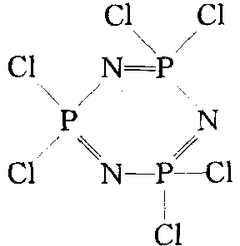 活性较高的P－Cl键在水中会发生水解： 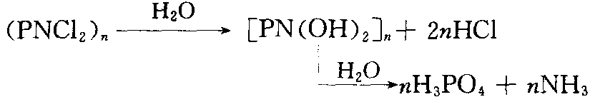 CF₃CH₂ONa
（1）正四面体；分子 （2）＋1，＋3；5
（1）P₃N₃Cl₆或(PNCl₂)₃ （2）3PCl₅＋3NH₄Cl＝12HCl＋P₃N₃Cl₆ （3）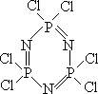
（1）P₃N₃Cl₆ （2）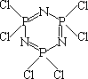
（1）PCl₃＋3H₂O＝H₃PO₃＋3HCl 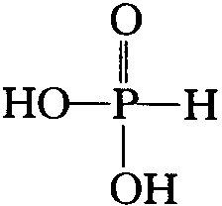 H₃PO₃＋2NaOH＝Na₂HPO₄＋2H₂O （2）PCl₃＋6NH₃＝P(NH₂)₃＋3NH₄Cl（或PCl₃＋6NH₃＝PH(NH)(NH₂)₂＋3NH₄Cl） （3）能，P原子上的孤电子对可作给电子配体进入过渡金属镍的d轨道形成配合物Ni[(PCl)₃]₄ （4）三角双锥；sp³d；PCl₅＋NbCl₅＝[PCl₄]＋＋[NbCl₆]－
（1）正四面体 60° （2）P₄ 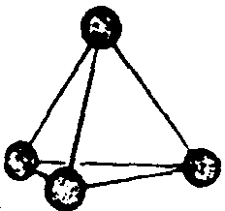 33.3% P₂ P≡P 66.7% （3）保存在冷水中 （4）P₄O₆ 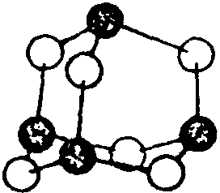 P₄O₁₀ 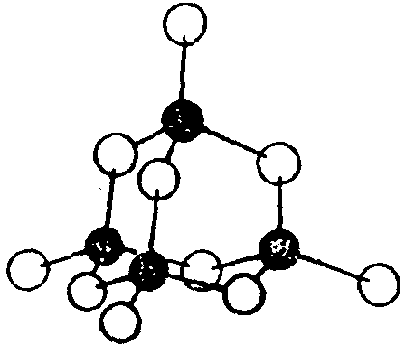 （5）正四面体 正八面体 C₁₀H₁₆ 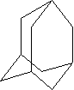 C₆H₁₂N₄ 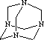 （6）4NH₄＋＋6HCHO→(CH₂)₆N₄＋4H＋ ＋6H₂O 35%（NH₄NO₃） （7）21（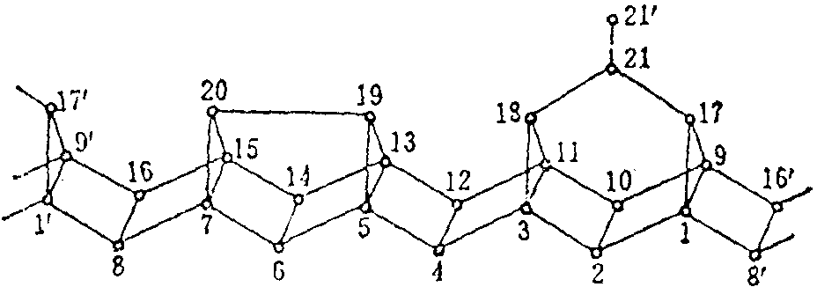） 不是 红磷是单质不是化合物 （8）金属光泽 导电 （9）P_{4（s、白磷）}＝4P_{（s、红磷）} △H＝－0.24 kJ/g白磷 释放 29.7 红磷 （10）Ca₅(PO₄)₃F（磷灰石矿） 还原剂 助熔剂 Ca₃(PO₄)₂＋6SiO₂＋10C$\vec{\text{1780}K}$6CaSiO₃＋P₄↑＋10CO↑ （11）KH₂PO₂ PH₃ P₄＋3KOH＋3H₂OPH₃＋3KH₂PO₂ （12）P₄＋10CuSO₄＋16H₂O＝10Cu＋4H₃PO₄＋10H₂SO₄ 11P₄＋60CuSO₄＋96H₂O20Cu₃P＋24H₃PO₄＋60H₂SO₄ （13）3P₄＋20HNO₃＋8H₂O＝12H₃PO₄＋20NO↑ 红磷 （14）PO₄^{3－} 三磷酸腺苷（ATP）
N原子最外层无d轨道，不能发生sp³d杂化，故无NCl₅。 12种（该Cl₂有两种不同原子，PCl₅空间结构为三角双锥，5个N原子处于两种不同位置，种数为1＋2＋3＋3＋2＋1）
P₄＋4OH－＋2H₂O→2PH₃＋2HPO₃^{2－}
因为即使P₄过量，纯氧也会把其氧化为P₄O₁₀。
A：PBr₅或[PBr₄＋]Br－ PBr₅＋8OH－＝PO₄ ^{3－}＋5Br－＋4H₂O PO₄^{3－}＋3Ag＋＝Ag₃PO₄ Br－＋Ag＋＝AgBr
（1）A：P₄ B：PH₃ KHPO₂ （2）略 D P₄O₁₀；E₄ (HPO₃)₄；KHPO₂ （3）电离 （4）
（1）9.5×22.4＝208.3g/mol PCl₅相对分子质量31.0＋35.5×5＝208.5 蒸气组成为PCl₅ 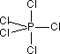 呈三角双锥体。三角双锥分子无极性，有两种键长。 （2）PCl₅＝PCl₃＋Cl₂ 氯分子Cl－Cl 三氯化磷分子（结构式如右图所示） （3）PCl₅＝PCl₄＋＋PCl₆－ （4）PBr₅＝PBr₄＋＋Br－ PBr₄＋结构同PCl₄＋
（1）PCl₅＋6NH₄F$\vec{H_{2}O\text{（微量）}}$NH₄PF₆＋5NH₄Cl （2）产率29% （3）因PCl₅是大量的，水仅少量。二者反应生成微量的POCl₃，该化合物可以在以后的分离中与水进一步反应生成H₃PO₃，最后将留在滤液中，而不会影响产物的纯度 （4）HCl＋NH₄OH→NH₄Cl＋H₂O
（1）白磷的分子结构：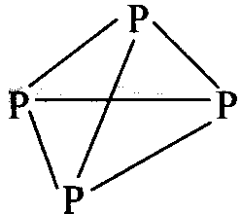（正四面体结构） 正常p轨道之间的夹角为90°；正常sp³杂化轨道之间夹角为109°28’；而P₄因四面体构型限制，键角为60°，因而与电子云自身方向有较大偏差，重叠效果差，因而不稳定，键易破裂。 （2）此反应Δ_{r}H_{m}＝－172kJ/mol 因每个P₄分子中有12个60°键角，每个键的应变能即为：－14kJ/mol （3）P₄（白磷）→4P（红磷） Δ_{r}H_{m}＝－72kJ/mol，也就是说，由白磷转化为红磷，其应变能变化为－72kJ/mol，这相当于：72/14＝5.14，即相当于5.14个60°键角转化为正常键角，这约等于12个键角的一半，即约有50％的60°键角转化为正常键角。由此提出其结构为：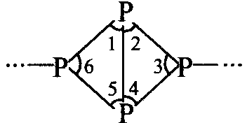，在这个结果中，每一P₄单元只有如图所标示的6个60°键角。
（1）红磷变潮是由于红磷氧化生成P₄O₆，P₄O₆吸潮所致。将变潮的红磷浸入水中，检验溶液的酸碱性，若呈酸性，证明红磷北氧化 （2）＋1 －3 11P₄＋60CuSO₄＋96H₂O＝5Cu₃P＋6H₃PO₄＋15H₂SO₄ （3）NH₃稳定，因为其生成焓有更大的负值。因PH₃是比NH₃更弱的碱，即PH₄＋不稳定，不易形成。

